 | PROGETTO CAI-SCUOLA  TURISMO SOSTENIBILE MONTANO IN AMBITO SCOLASTICO  SCHEDA PROGETTO SEZIONALE

Sezione CAI | SEZIONE DI DOMODOSSOLA
Tipologia progetto | “Giornata della sostenibilità”  Il progetto “Giornata della sostenibilità” ha coinvolto 13 classi dell’IIS “Marconi Galletti Einaudi di Domodossola, con lo scopo di divulgare gli obiettivi dell’Agenda 2030, discutere e trasmettere buone pratiche, sensibilizzare gli alunni per un approccio al territorio montano sostenibile e rispettoso dell’ambiente.
Anno scolastico | a.s. 2022/2023
Ordine scuola | Primaria Secondaria di primo grado Secondaria di secondo grado    X
ISTITUTO (tipologia) | IIS “Marconi Galletti Einaudi” di Domodossola (VB)
Classe /i | 13 classi
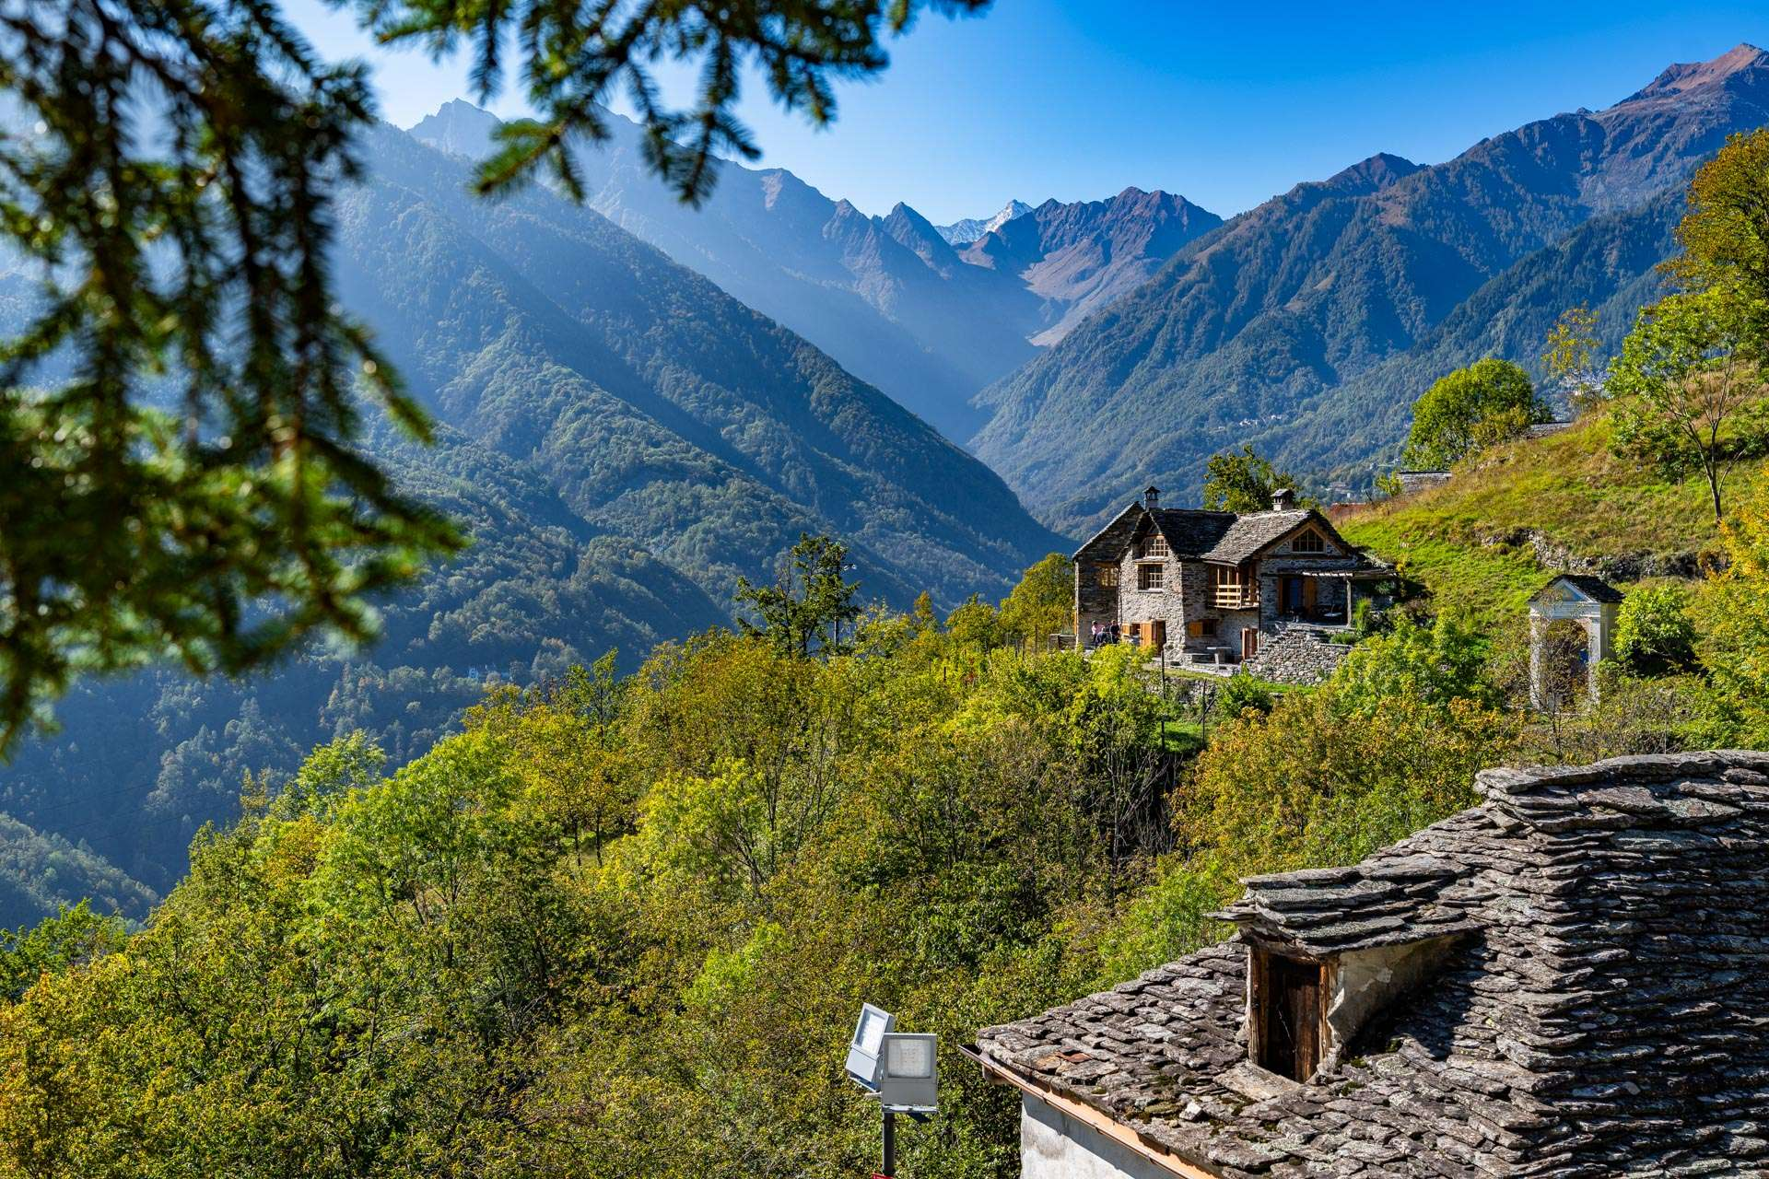
Studenti coinvolti | 120 ragazzi
Docenti coinvolti | Sono stati coinvolti nel progetto 10 docenti dell’Istituto
Esperti CAI (qualifica) | Sono stati coinvolti nel progetto 6 accompagnatori sezionali CAI
Altri soggetti partner del progetto | Circolo Ricreativo di Monteossolano
Obiettivi formativi | Gli obiettivi ai quali rispondeva l’organizzazione del progetto sono:  a) Conoscenza del CAI e del suo impegno in campo ambientale e nella tutela della montagna;  b) Conoscenza del territorio: durante l’escursione, gli alunni hanno potuto visitare e osservare le antiche strutture agro-silvo-pastorali risalenti all’economia preindustriale ossolana (torchio, terrazzamenti, bosco ceduo, toppie, impianti di regimazione delle acque, ecc.);  c) Esemplificazione di un sistema di economia circolare, comparazione con l’attuale sistema economico, riflessione sui concetti di impronta ecologica e impatto ambientale;  d) Riflessione sul consumo di suolo, sulla capillarità dei trasporti, sulla globalizzazione;  e) Fruizione sostenibile della montagna: opportunità di effettuare un’escursione partendo a piedi dalla scuola, per scoprire il cammino e il turismo lento.
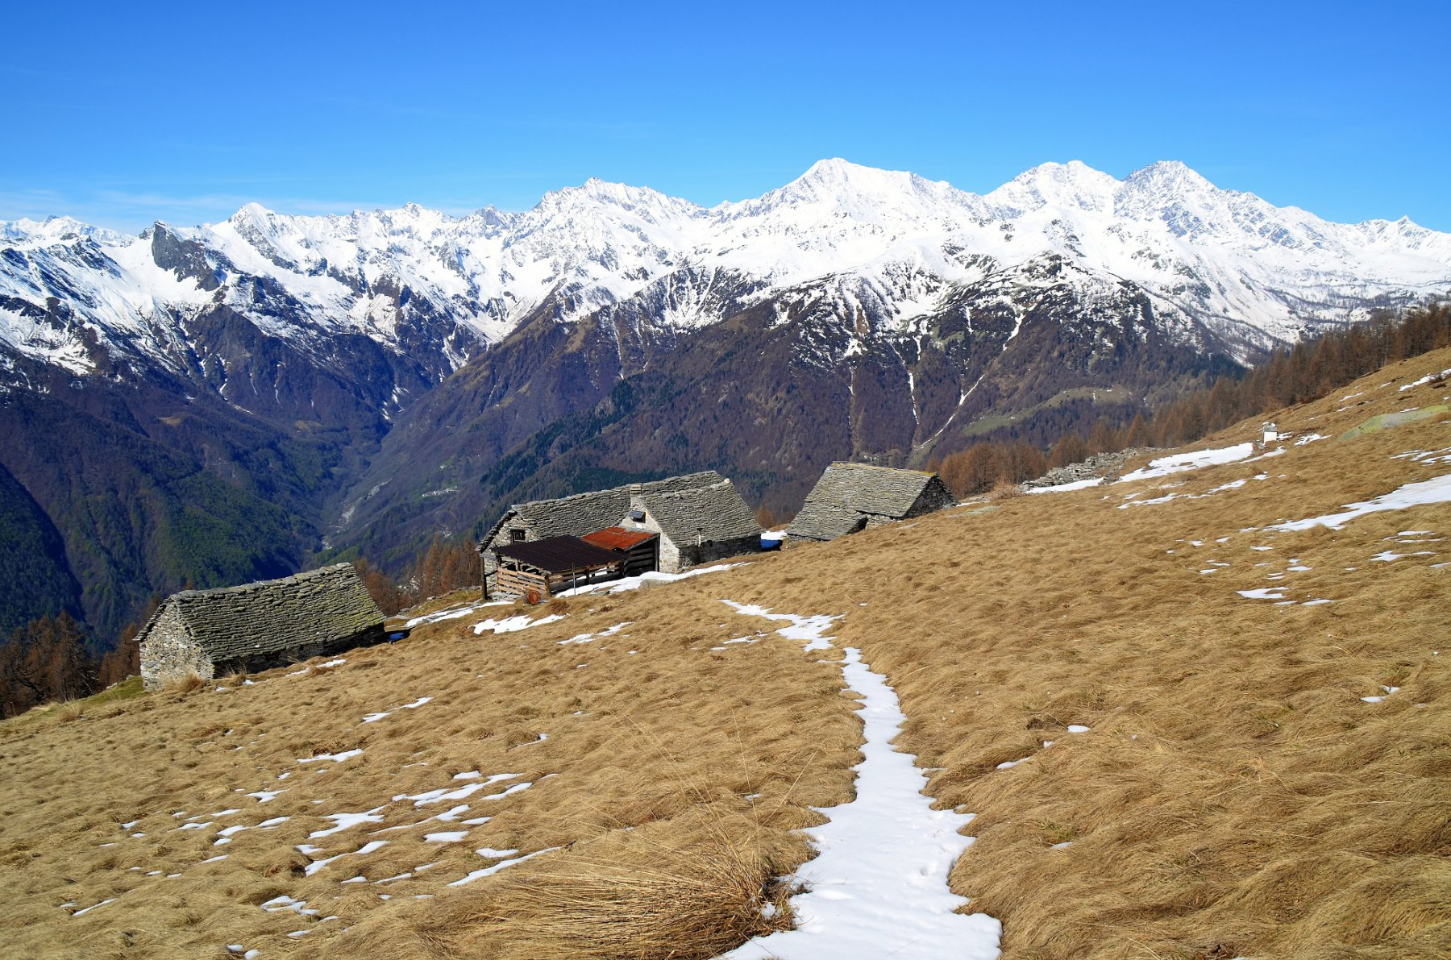
Attività previste | ELENCO E DESCRIZIONE ATTIVITA’  1. Attività in aula: brainstorming, dibattito, costruzione collettiva di un cartellone (a cura dei docenti referenti), svoltasi in data 5 ottobre 2022.  2. N° 4 uscite sul territorio con gli accompagnatori sezionali del CAI di Domodossola: escursione con partenza dalla scuola (Domodossola) alla frazione di Monteossolano (c.a. 13km a/r, 580m di dislivello), con pranzo presso il circolo. (12, 17, 19, 26 ottobre 2022)
Tempi di realizzazione  Luoghi di svolgimento | L’organizzazione complessiva del progetto ha ripartito le attività nel seguente modo:  Attività del progetto Mese  1. Attività in aula 5 ottobre  2. escursione a Monteossolano n. 3 classi 12 ottobre  3. escursione a Monteossolano n. 4 classi 17 ottobre  4. escursione a Monteossolano n. 3 classi 19 ottobre  5. escursione a Monteossolano n. 3 classi 26 ottobre  E’ stata offerta la distribuzione di un pasto caldo e bevande ai ragazzi presso l’unica struttura ricettiva presente in loco, il Circolo Ricreativo di Monteossolano. In questo modo, abbiamo da un lato voluto offrire ai ragazzi un momento di ristoro e convivialità durante l’escursione, dall’altro supportare una piccola attività di ristoro.
Conoscenze acquisite | Conoscenza di aspetti storici, ambientali e culturali propri del territorio.  Conoscenza delle tecniche agricole, architettoniche e infrastrutturali relative all’economia pre-industriale alpina.  Concetto di sostenibilità ambientale economica e sociale e sviluppo sostenibile.
Competenze acquisite | Competenza personale, sociale e capacità di imparare a imparare:  - attività sportiva e pratica collettiva in ambiente montano;  - Individuare collegamenti e relazioni;  - Collaborare e partecipare;  - Agire in modo autonomo e consapevole;  - Disponibilità a ricevere stimoli culturali e formativi;  - Sensibilità a valori etici in relazione all’uomo e all’ambiente.
